Rectificatie: Aanwijzing veiligheidsrisicogebied 16 mei 2026 te Apeldoorn
Deze publicatie betreft een rectificatie omdat grondslag 174b van de Gemeentewet niet was opgenomen in de oorspronkelijke bekendmaking. De oorspronkelijke publicatie is op 22 mei 2026 bekendgemaakt, beschikbaar via Gemeenteblad 2026, nummer 248210.

De burgemeester van de gemeente Apeldoorn,

gehoord de beraadslagingen in het driehoeksoverleg van 16 mei 2026 10.30 uur

overwegende dat:

- de komst van een spoednoodopvang aan de Waleweingaarde in Apeldoorn heeft geleid en leidt tot maatschappelijke onrust waarbij, online via social media, onderling wordt opgeroepen om zich te verzetten tegen de overheid;

- de openbare orde in de afgelopen tijd in meerdere steden (Den Bosch, Loosdrecht, Den Haag en Apeldoorn) is verstoord waarbij ernstig geweld en brandstichting werd gebruikt jegens politie en andere hulpdiensten en vernielingen aan eigendommen van overheid werden aangericht;

- deze openbare orde verstoringen deze week ook in de gemeente Apeldoorn, specifiek rotonde Matenpoort/ Laan van de Maten en rondom de spoednoodopvanglocatie aan de Waleweingaarde hebben plaatsgevonden en hebben geleid tot ongeregeldheden en ernstige verstoring van de openbare orde waarbij tevens zwaar vuurwerk met de kracht van explosieven is afgestoken en gegooid naar politieambtenaren en buitengewoon opsporingsambtenaren;

- bekend is dat andere groepen, zoals bijvoorbeeld jeugd, Defend-groepen, voetbalhooligans en Extinction Rebellion demonstraties, zoals deze, opzoeken om de openbare orde te verstoren door het plegen van geweld tegen goederen en personen;.

- dat het vuurwerk, dat als wapen tegen de politie en andere personen met een publieke taak of beveiligingsmedewerkers ingehuurd door de gemeente Apeldoorn, wordt gebruikt zwaar vuurwerk betreft, welke gelijkend is aan explosieven wat zwaar lichamelijk letsel of zware schade aan goederen en eigendommen kan veroorzaken. Zwaar vuurwerk is gekwalificeerd als categorie Il wapen als bedoeld in de Wet Wapens en munitie (ECLl:NL:RBZWB:2018:7312 en ECLI:NL:RBROT:2024:6901);

- Het bedreigende karakter van de aanwezigheid van zwaar (illegaal) vuurwerk leidt tot ernstige verstoring van de openbare orde, althans dat ernstige vrees bestaat dat de openbare orde door de aanwezigheid en het gebruik van zwaar (illegaal) vuurwerk wordt verstoord;

- deze incidenten een patroon laten zien van escalerend geweld, waarbij jeugd, extremistische groeperingen, defendgroepen, hooligans en anderen actief betrokken zijn bij verstoring van de openbare orde en confrontaties met politie;

- aannemelijk een aangetoond in de afgelopen week is dat er rondom de via internet aangekondigde demonstraties een verhoogde kans bestaat op confrontaties met en tussen personen, die mogelijk in het bezit zijn van zwaar (illegaal) vuurwerk en dat derhalve gevreesd moet worden voor ernstige verstoring van de openbare orde door de aanwezigheid van zwaar (illegaal) vuurwerk;

- de politie grootschalig zal optreden en dat dit optreden gefaseerd plaatsvindt, gericht op verbinding en de-escalatie, het handhaven van de openbare orde en het aanhouden van personen die strafbare feiten plegen doch dat deze reguliere inzet ontoereikend is om het hoofd te bieden aan deze dreiging;

- Hiermee het gezag van het lokale bestuur wordt aangetast;

- Het om deze reden wenselijk is dat de Officier van Justitie in staat wordt gesteld om in het aangewezen gebied de controlebevoegdheden als bedoeld in de artikelen 50, 51 en 52 van de Wet wapens en munitie uit te kunnen oefenen;

- Om die reden bij besluit van 16 mei 2026 de ‘Aanwijzing veiligheidsrisicogebied 16 mei 2026’ is bekendgemaakt;

- Dat daarmee het veiligheidsgevoel in het publieke domein en de in het gebied gevestigde ondernemers en inwoners wordt bevorderd;

- Dat de belangen van de openbare orde en veiligheid en het voorkomen van verdere wanordelijkheden hier zwaarder wegen dan het individuele belang van bescherming van de persoonlijke levenssfeer van individuele burgers;

- De duur van de aanwijzing en de omvang van het gebied proportioneel is in relatie tot het beoogde doel;

- Het aanwijzen als veiligheidsrisicogebied zal bijdragen aan het voorkomen van de aanwezigheid van zwaar (illegaal) vuurwerk en daarmee het verhogen van de veiligheid van aanwezigen, de omwonenden van de rotonde Matenpoort/ Laan van de Maten, medewerkers met een publieke taak, ingehuurde beveiligingsmedewerkers en politiemedewerkers;
gelet op het bepaalde in artikel 2:76 van de Algemene plaatselijke verordening 2014 juncto artikel 151b van de Gemeentewet juncto artikel 174b van de Gemeentewet;

gehoord het advies van de driehoek d.d. 13 mei 2026;

Besluit:

Het gebied dat wordt begrensd door de bij dit besluit behorende en als zodanig gewaarmerkte kaart, aan te wijzen als veiligheidsrisicogebied;
Dit besluit geldt van zaterdag 6 mei 2026 17.00 uur tot en met zondag 05.00u, vooralsnog iedere dag opnieuw tot en met zondag 24 mei 05.00u;
Dit besluit kan worden aangehaald als “Aanwijzing veiligheidsrisicogebied Apeldoorn 16 mei 2026’’.
Dit besluit treedt in werking na bekendmaking op de website www.apeldoorn.nl.
Apeldoorn, 9 juni 2026

De burgemeester van Apeldoorn,
A.J.M. Heerts

Bijlage Kaart veiligheidsrisicogebied
Behorende bij “ Aanwijzing Veiligheidsrisicogebied 16 mei 2026” te Apeldoorn

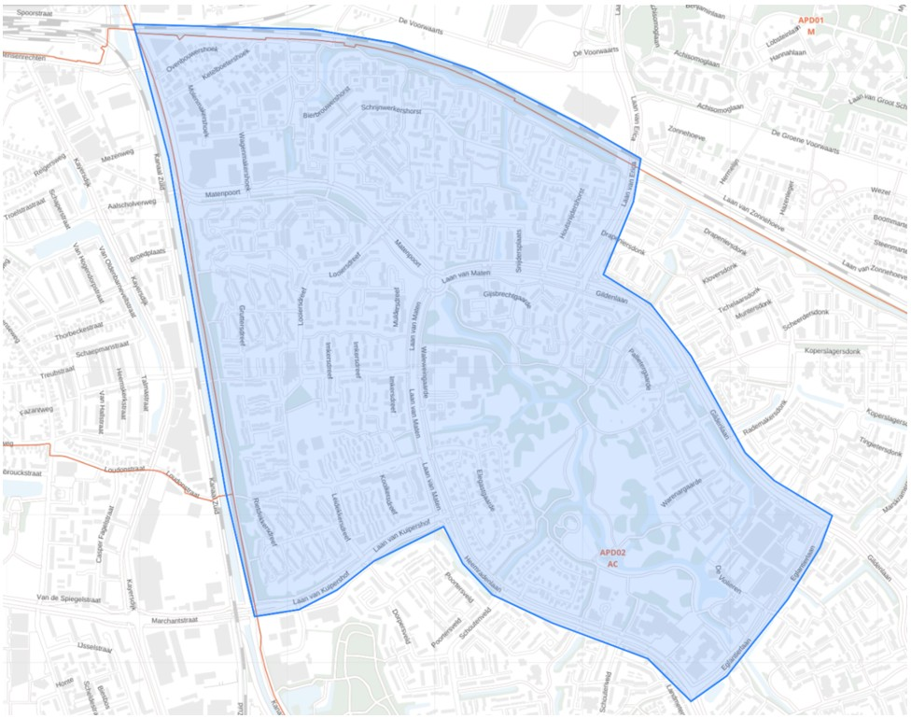

Bezwaar
Tegen deze wijziging kan een belanghebbende binnen zes weken na bekendmaking bezwaar maken bij de burgemeester van Apeldoorn, postbus 9033, 7300 ES Apeldoorn. Er kan ook digitaal bezwaar worden ingediend. Kijk voor meer informatie op www.apeldoorn.nl/bezwaarschrift.
Het maken van bezwaar schorst de werking van een besluit niet. Er kan een verzoek om voorlopige voorziening worden ingediend bij de Rechtbank Gelderland, team Bestuursrecht.

